Gellerups forvandling er i gang
Med inddragelse af private aktører indledes der en epoke for inklusion og integration i Danmark. En café og en restaurant skal drives af teknikentreprenøren Caverion, som også forpligter sig til at søge efter nye medarbejdere i Gellerup. Projektet sætter således helt nye standarder for engagement i samfundet gennem et utraditionelt Offentligt-Privat Samarbejde

Første del af den ambitiøse forvandling af bydelen Gellerup ved Aarhus fra udskældt til attraktiv er i fuld gang. Teknikentreprenøren Caverion Danmark A/S har skrevet under på en aftale til 230 mio. kroner om at bygge og drive et stort kontorbyggeri i Gellerup, som omfatter et inklusionsprojekt, der tæller en række sociale elementer.

Bydelen i Aarhus med omkring 11.000 indbyggere har historisk haft udfordringer med integration, kriminalitet og utryghed. Derfor lancerede Aarhus Kommune i samarbejde med Brabrand Boligforening i 2011 en helhedsplan, der skal gøre området Gellerupparken og Toveshøj mere attraktivt. Blandt andet ved at skabe en bydel, der også vil trække andre end lokalområdets umiddelbare beboere til - med grønne uderum, boliger, institutioner, erhverv og arbejdspladser.

Med 1.000 medarbejdere bliver bygningen kommunens største
En af hjørnestenene i udviklingsplanen er opførelse af en ny, stor kommunal administrationsbygning til Aarhus Kommune. Bygningen skal huse både Magistratsafdelingen for Teknik og Miljø og Magistratsafdelingen for Sociale Forhold og Beskæftigelse under Aarhus Kommune samt Lokalpolitiet. I alt får knap 1.000 medarbejdere deres daglige gang i bygningen, der bliver en af kommunes største.

Projektet for Aarhus Kommune er et såkaldt Offentligt Privat Samarbejde, hvor ejendomsudviklerkoncernen A. Enggaard A/S efter et udbud vandt opgaven med at udvikle området i Gellerup. I denne forbindelse har A. Engaard så indgået aftale med Caverion om at stå for drift og vedligehold af den kommunale bygning i 15 år.

Der skal være liv og aktivitet – selv uden for kontortid
Opgaven er ikke fremmed for Caverion, der gennem samarbejdet med A. Enggaard løser en række lignende opgaver i OPS-regi. Det drejer sig blandt andet om et projekt for Bygningsstyrelsen på Kalvebod Brygge i København samt Vestre Landsret i Viborg og den nye hovedpolitistation i Holstebro.

I Gellerup er der tale om et ambitiøst byggeri, hvor der er lagt vægt på bæredygtighed, åbenhed og imødekommenhed i den måde, bygningen udformes på. Derudover har Aarhus Kommune lagt vægt på, at bygningen skal være identitetsskabende for området, og den vision bliver realiseret dels gennem et markant design, dels gennem funktioner, som skal skabe liv og aktivitet i huset uden for kontortid. Der er blandt andet reserveret cirka 1.500 kvadratmeter til såkaldt udadvendte funktioner i bygningen.

Caverion skal ansætte medarbejdere fra Gellerup
Opgaven, som Caverion skal stå for, drejer sig blandt andet om indvendig og udvendig vedligehold, kantinedrift, rengøring mv.

Når Caverion eksempelvis skal ansætte lærlinge og andre medarbejdere til opgaverne i bygningen, skal de søges efter i Gellerup. Herudover skal Caverion stå for driften af den restaurant og café, der skal bidrage til at skabe liv og atmosfære i området. Det sker i et samarbejde med Café Europa, der laver maden.
- Vi kommer jo historisk fra en branche, hvor man løser en teknisk opgave under opførelse eller renovering, og så er man ude igen, når bygningen tages i brug. Gennem OPS-projekterne indgår vi langvarige partnerskaber, hvor vi indgår som en naturlig del af bygningens liv og livscyklus.
- Det gælder ikke mindst driften af caféen og ansættelse af medarbejdere fra området eksempelvis som lærlinge inden for vores tekniske områder. Det er ikke alene en økonomisk og en teknisk model for et samarbejde, men også en kulturel tilgang til en stor teknisk opgave, som vi er topmotiveret til at løfte, siger Michael Kirkegaard, som er direktør for Managed Services i Caverion Danmark.

Bygningskomplekset bliver på 40.000 kvadratmeter inkl. parkeringskælder og forventes at stå færdigt i efteråret 2018. Den samlede kontraktsum på byggeriet er på 230 millioner kroner.

Fakta om bygningen i Gellerup
- Størrelse: 40.000 kvadratmeter inkl. parkeringskælder
- Kontraktsum: 230 millioner kroner
- Bygherre: Aarhus Kommune
- OPS-leverandør: A. Enggaard A/S
- Arkitekt: Arkitema
- Ingeniør: Niras
- Drift (15 år): Caverion
- Læs mere på www.helhedsplangellerup.dk

Fakta om Caverion
- Caverion designer, bygger, drifter og vedligeholder tekniske løsninger til såvel offentlige som private bygninger inden for kontor, industri, detail og forsyning samt til off shore, højspænding og infrastruktur.
- Opgaverne er alle former for tekniske installationer og serviceydelser, der har fokus på at sikre oppetid og forhindre driftsnedbrud bl.a. inden for VVS, ventilation og airconditioning, køling, el, it & netværk herunder DAS og WLAN, industriel automation, industri-installation, procesrør, sikring, ABA, CTS og sprinkler.
- Caverions løsninger og koncepter er udviklet ud fra en livscyklusbetragtning og dækker alt fra design over rådgivning, projektledelse, byggeri og installation til vedligehold og renovering.
- Bygningsejere, ejendomsudviklere og administratorer kan fokusere på kerneforretningen ved at foretage en teknisk outsourcing til Caverion, der står for alle aspekter af vedligeholdelse og drift af ejendommens
- livscyklus – også soft services som rengøring og kantinedrift.
- Caverion har stor erfaring med Offentligt-Privat Samarbejde - især inden for det statslige område, men fordelene er oplagte i hele den offentlige sektor. I et OPS forpligter man sig typisk over for hinanden i en længere periode på 15-25 år. De langsigtede partnerskaber øger investeringslysten hos den private aktør, hvilket både højner bygningens kvalitetsniveau og værdi samt indeklimaet og brugernes trivsel.
- Koncernen er noteret på Nasdaq i Helsinki og omsatte i 2015 for godt 23 mia. DKK, heraf 1 mia. i Danmark.
- Der er i alt 17.000 ansatte i 12 europæiske lande, hvoraf 1.000 er beskæftiget i Danmark.
- Læs mere på www.caverion.dk

Kontakt og yderligere information:
- Caverion Danmark A/S, Vejlevej 123, 7000 Fredericia, www.caverion.dk
- Direktør for Managed Services, Michael Kirkegaard, michael.kirkegaard@caverion.dk, 76 23 27 27
- PR-kontakt, journalist, Louise Wilhelmsen, louise.wilhelmsen@caverion.dk, 61 89 58 83

Fotos:
Fotos er vedhæftet i høj opløsning. Flere kan fremsendes.

 | 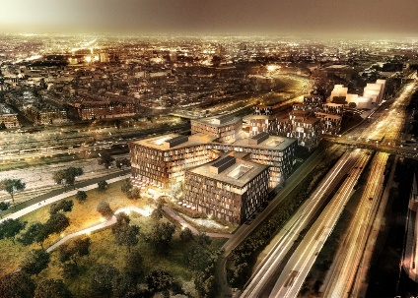 | 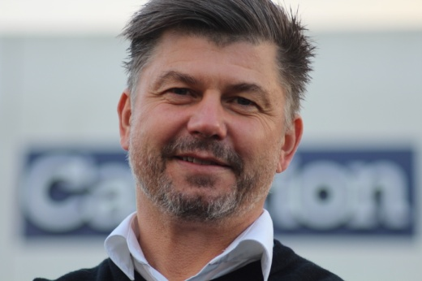
Første del af den ambitiøse forvandling af Gellerup fra udskældt til attraktiv er i fuld gang. Teknikentreprenøren Caverion Danmark A/S har skrevet under på en aftale til 337 mio. kroner om at bygge og drive et stort kontorbyggeri i Gellerup samt et inklusionsprojekt, der omfatter en række sociale og kulturelle elementer. | Opgaven i Gellerup er ikke fremmed for Caverion, der gennem samarbejdet med A. Enggaard løser en række lignende opgaver i OPS-regi. Det drejer sig blandt andet om et projekt for Bygningsstyrelsen på Kalvebod Brygge i København samt Vestre Landsret i Viborg og den nye hovedpolitistation i Holstebro. | Gennem OPS-projekterne indgår vi langvarige partnerskaber, hvor vi indgår som en naturlig del af bygningens liv og livscyklus. Det gælder ikke mindst driften af caféen og ansættelse af medarbejdere fra området eksempelvis som lærlinge inden for vores tekniske områder. Det er ikke alene en økonomisk og en teknisk model for et samarbejde, men også en kulturel tilgang til en stor teknisk opgave, som vi er topmotiveret til at løfte, siger Michael Kirkegaard, som er direktør for Managed Services i Caverion Danmark A/S.

